HISTORIA Y GEOGRAFÍA 1° BÁSICO Clase N° 7
Profesora: Jessica Godoy Escobar. Correo: jgodoy@colegiodelreal.cl
Fecha. Semana 10 al 14 de mayo de 2021. Tiempo estimado. 90 minutos.

Objetivo a desarrollar.
- Conocer un árbol genealógico. Mi procedencia, mi historia.

Inicio.
El árbol genealógico sirve para conocer los antepasados y los descendientes de una persona en particular. Se trata de un esquema en el que se detallan los miembros de una familia, especificando qué clase de parentesco tienen.
Observa el ejemplo.
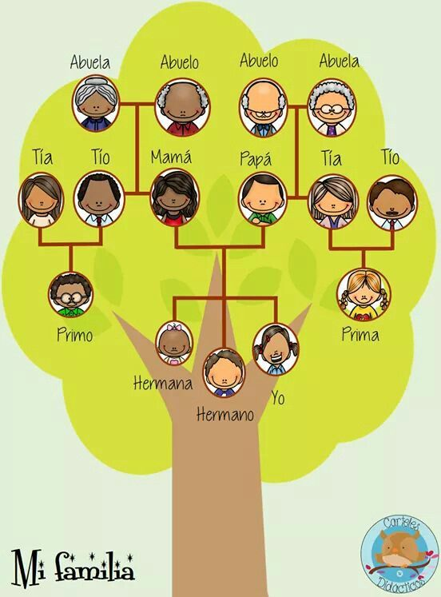

Desarrollo.
Te invito a completar con los nombres según corresponda.
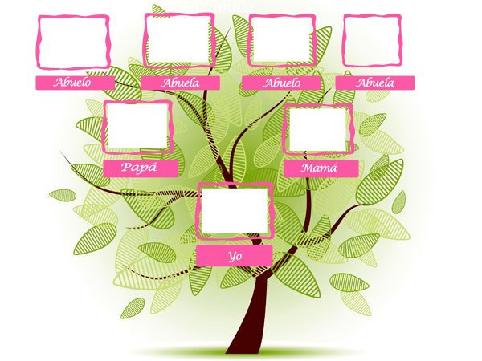
Cierre.
Actividad. Prepararán un power point junto a mamá o papá donde mostrarán parte de su vida, los momentos más importantes y divertidos que quieran compartir, importante debe contener un orden como la línea de tiempo, y las etapas de la vida hasta la edad que tienen ahora, mostrar los integrantes de su familia presentándolos a los compañeros y compañeras en una hermosa disertación. No olvides enviar evidencia por WhatsApp.

